Ивановская областная спортивная общественная организация  «Федерация бодибилдинга»  (ИвФББ)  Категория:_______________ | 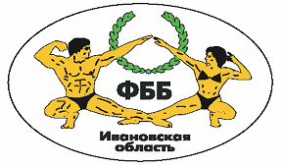
КАРТОЧКА
участника соревнований
по бодибилдингу и фитнесу

Фамилия _____________________________________________________________________
Имя _________________________________________________________________________
Отчество _____________________________________________________________________
Спортивное звание _____________________________________________________________
Город, клуб ___________________________________________________________________
Тренер _______________________________________________________________________
Лучшие достижения ____________________________________________________________
______________________________________________________________________________
Место работы, учебы ___________________________________________________________
Профессия ____________________________________________________________________
Вес соревновательный __________________________________________________________
Вес в межсезонье ______________________________________________________________
Рост _________________________________________________________________________
Дата рождения (месяц, число, год) ________________________________________________
Год начала занятий _____________________________________________________________
Хобби ________________________________________________________________________
Домашний адрес _______________________________________________________________
Телефон ______________________________________________________________
Паспорт (серия, номер, когда и кем выдан) _____________________________________________

